**UNIVERSIDAD NACIONAL TECNOLOGICA DE LIMA SUR**

**UNTELS**

**FACULTAD DE INGENIERÍA Y GESTIÓN**

**INGENIERIA ELECTRONICA Y TELECOMUNICACIONES**



**CIRCUITOS DIGITALES I**

**INFORME 1**

**VISUALIZACIÓN SCORE EN PISTA DE ATLETISMO**

**ALUMNOS:**

CódigoAlumno

2015100447 Lopez Cabrejos, Josué Airton

**DOCENTE:**

Ing. Villegas Chunga Pablo Andrés

Lima – Perú

2019

1. **OBJETIVOS**

* El objetivo de este informe es desarrollar un circuito simulando la meta de una pista de atletismo, con la finalidad de que cuando un atleta llegue a la meta se muestre la posición en la que llegó y el número de atleta o carril en el cual compitió.
* Aplicar los conocimientos teóricos y prácticos utilizando circuitos integrados para el desarrollo de esta actividad, utilizando pulsadores como indicadores de llegada a la meta, y display 7 segmentos para visualizar los números.

1. **FUNDAMENTO TEORICO**

Los circuitos integrados son unos chips que en su interior tienen componentes necesarios para realizar una función específica.

**Compuertas lógicas.** Es una categoría de circuitos integrados que cumplen una función booleana OR, AND, NOT, XOR, etc., comúnmente usados para conmutaciones.

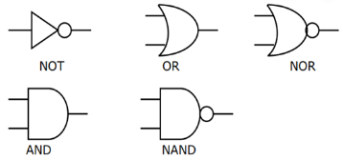

Ilustración 1

**Codificadores y decodificadores**. La característica de un codificador es que tiene muchas entradas y menos salidas, a diferencia del decodificador que tiene una función inversa al codificador.

**Latch y flip flop.** Son circuitos integrados que pueden almacenar temporalmente un estado lógico, la diferencia principal entre un latch y flip flop la señal de funcionamiento, uno funciona con un pulso lógico, mientras el otro funciona con flancos.

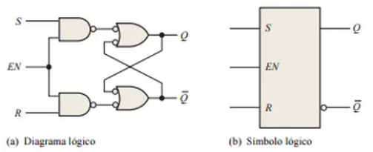

Ilustración 2

**Contador:** Es una aplicación del flip flop, el cual puede generar números binarios de forma ascendente o descendente.

1. **MATERIALES**

* Decodificador display 7447 y 4511
* Codificador 74147
* Compuerta lógica 4068, 7400 y 7404
* Flip flop 4013
* Buffer Tri-State 74125 y 74125
* Contador 74193
* Pulsadores, leds, resistencias
* Displays 7 segmentos ánodo y cátodo común

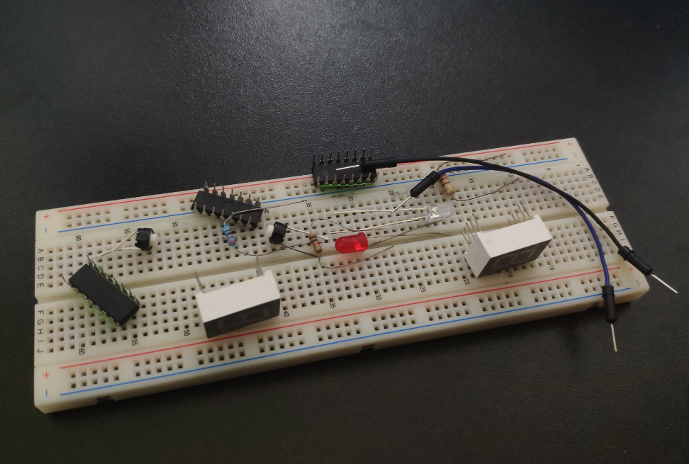

Ilustración 3

1. **PROCEDIMIENTO**
2. Realizaremos una simulación del circuito a realizar, para ello utilizaremos el software de simulación proteus.

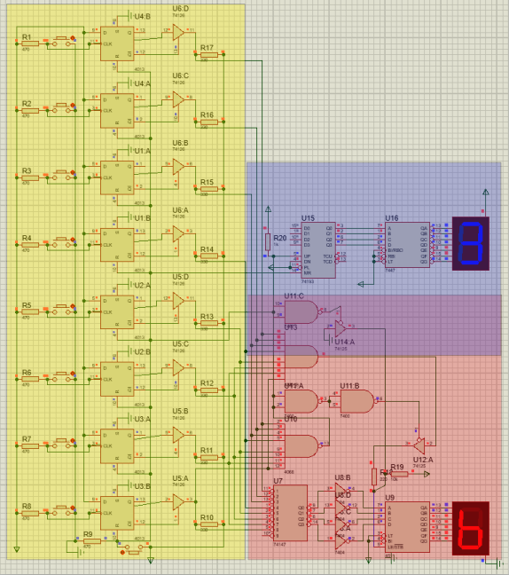

Ilustración 4

La imagen anteriormente vista esta dividida en 3 partes, la zona amarilla que son los pulsadores, la zona roja indica el numero del carril o atleta, y la zona azul indica la posición de llegada.

1. En la primera parte se arma la parte inicial de los pulsadores, se utilizaran los flip flop 4013 y los buffer tri-state 74126, con la finalidad de evitar el efecto rebote de los pulsadores, los cuales proporcionarían pulsos indeseados a la hora de activar los pulsadores, a su vez el arreglo de flip flops y tri state hacen que cada pulsador solo genere un pulso por carrera.

Cada botón esta enumerado, indicando el numero de carril, adicionalmente se coloca el botón de reset.

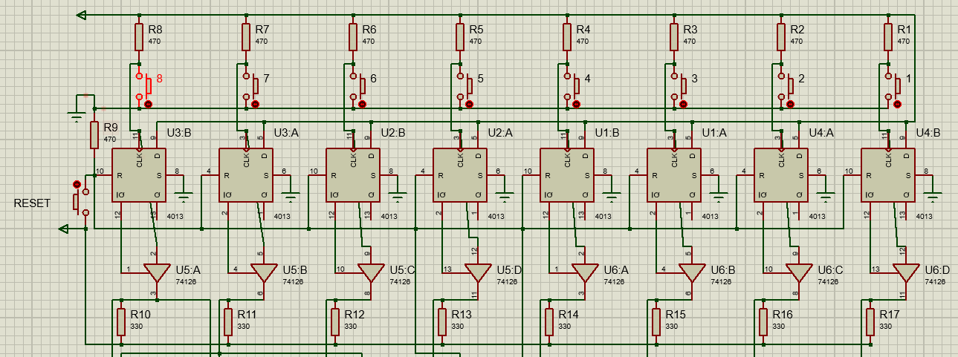

Ilustración 5

1. En la segunda parte, la parte roja, se utilizaran el codificador 74147 y el decodificador 4511, el cual tiene como particularidad el pin número 5, que en estado “0” habilita la decodificación y en estado “1” deshabilita la decodificación y almacena el último código, como también las compuertas lógicas 7400 y 4068, observar el la serie de compuertas NAND se utiliza para retrasar ligeramente la corriente al pin de activación del tri state, observar que el tri state esta colocado de tal forma que genera un pulso “0” por un instante para luego regresar a “1”, esto es necesario porque el latch del 4511 debe ser desactivado antes que el código binario de las salidas del decodificador se pongan en “0”.

Se observa una compuerta NAND de 8 entradas y una AND de 8 entradas, el integrado 4068, es una compuerta NAND y AND al mismo tiempo, tendiendo 8 entradas y 2 salidas, así cumpliendo la función de 2 compuertas en 1.

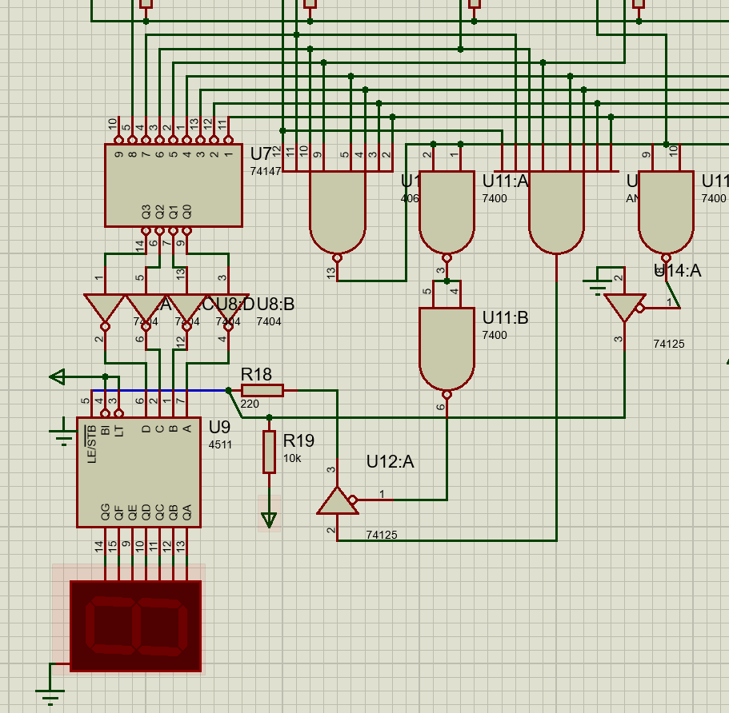

Ilustración 6

1. La tercera parte, el indicador de posición de llegada es mas simple, el único pin a utilizar es el UP, que aumenta la posición en 1 por cada atleta que cruce la meta, la entrada se deriva del NAND de 8 entradas 4068

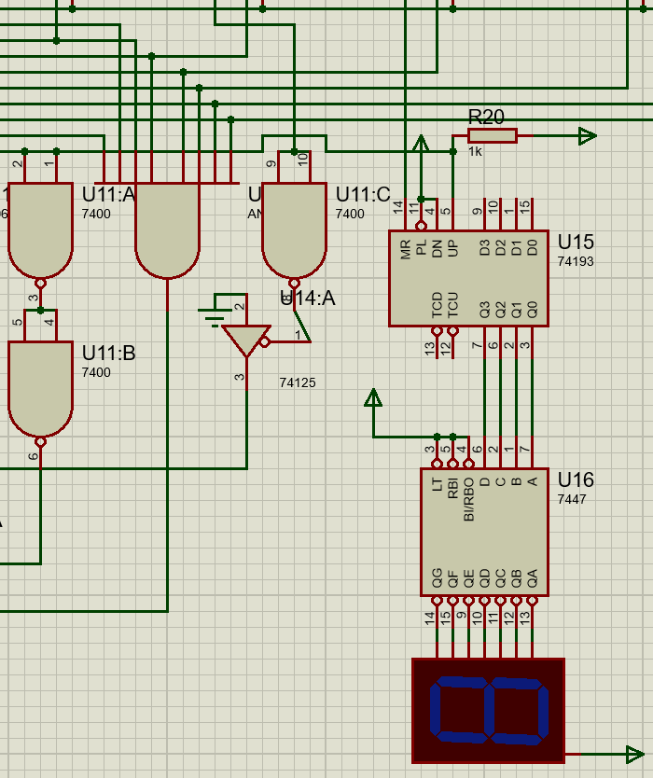

Ilustración 7

1. **DATOS EXPERIMENTALES**
2. Circuito armado en protoboard.

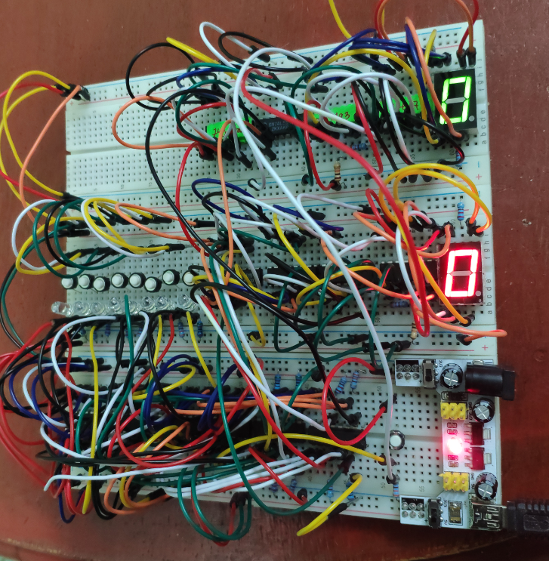

Ilustración 8

A la hora de armar el circuito se debe presentar los componentes con el fin de no quedarse sin espacio, como también evitar el uso de cables pelados y evitar dejar pines de entrada libres para evitar el ruido eléctrico.

Adicionalmente se agrego 8 leds para saber que atleta llegó a la meta y cual aún no.

1. **ANALISIS DE DATOS**
2. El pulsador visto en osciloscopio:

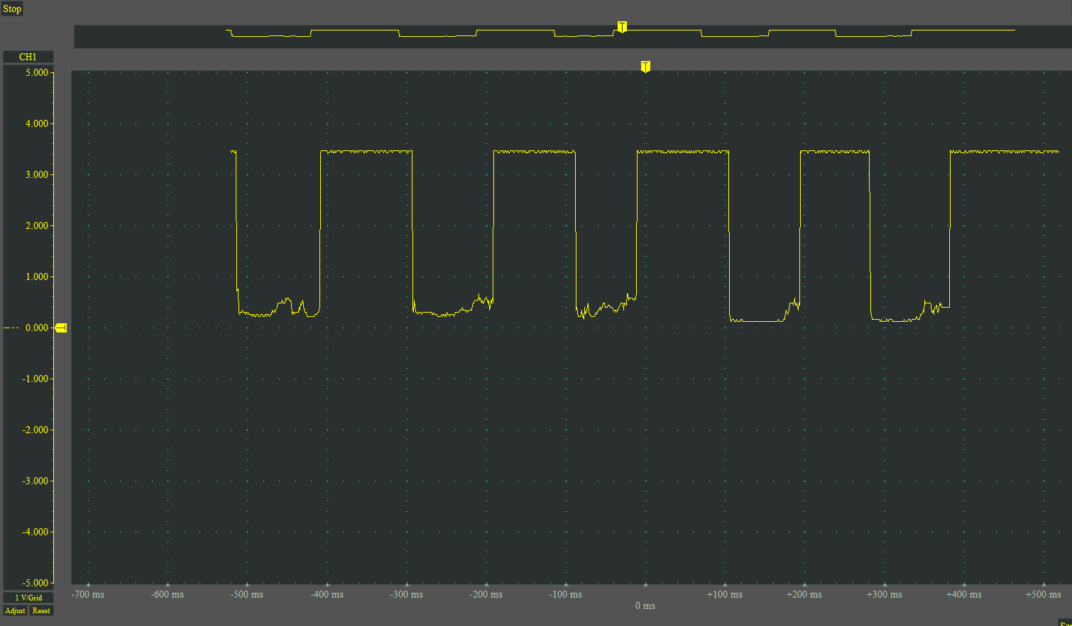

Ilustración 9

Se observa que existe cierto ruido, el cual podría provocar pulsos falsos, y alterar la secuencia del contador 74193.

1. El pulsador con el arreglo de flipflop:

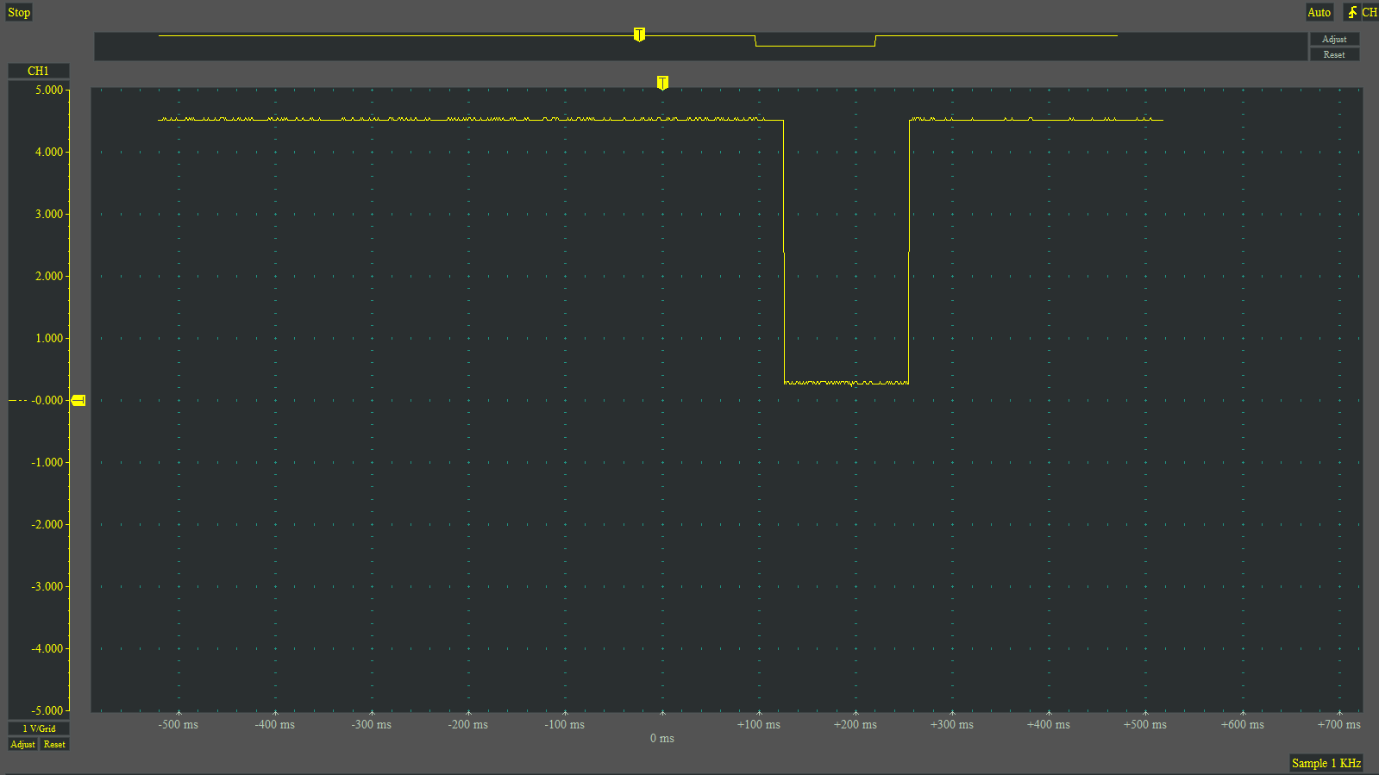

Ilustración 10

Además de limitar la cantidad de pulsos por pulsador a 1, el pulso obtenido tiene un ruido mínimo.

1. **CONCLUSIONES Y RECOMENDACIONES**

* El uso del software de simulación toma valores y componentes ideales, así que no se debe esperar que funcione experimentalmente a la primera.
* El uso de una fuente de poder que tenga un rizo mínimo es necesario, porque cada pequeña variación de tensión podría significar un pulso falso en cualquier entada.
* Tener en cuenta que los integrados CMOS son mas propensos al ruido eléctrico o interferencias, a diferencia de los TTL.
* El uso de jumpers o cables recubiertos es indispensable, porque un cable pelado es muy propenso a ser inducido corriente por un campo eléctrico, aunque sea pequeño, esto podría poner en “1” una entrada y desestabilizar nuestro circuito.